

***Hiver = Maux de gorge***

*Au lieu de prendre des médicaments qui vont*

*diminuer vos défenses naturelles.*

*Verser du thé dans un bocal, ajouter des tranches de citron, du miel et du gingembre si possible coupé en tranches.*

*Fermer le récipient et le mettre dans le réfrigérateur, une gelée se forme.*

*Pour servir, prendre une cuillère à soupe de cette gelée dans une tasse, et versez de l'eau bouillante.*

*Conservez au réfrigérateur 2-3 mois, et là vous avez un*

*nectar contre les maux de gorge.*

*Le miel est reconnu par la science, comme étant un remède naturel pour de nombreux maux qui touchent l’être humain.*

*Ah Les abeilles !*

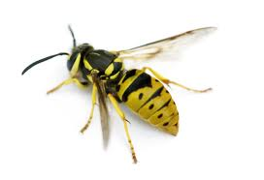

***LA SANTE EST PLUS IMPORTANTE QUE LE TEMPS***